ETABLISSEMENT :ELFATH Privé  ERRACHIDIA | Contrôle continu n°2/1  Niveau : 3ème année collégial PI  Matière : SCIENCE S de Vie et Terre  Année scolaire : 2019/2020 | Nom &Prénom : …………………………………………  N° d’ordre : ……………………………………………  Durée d’examen : 1 Heure
RESTITUTION DES CONNAISSANCES ( 8 points)
- Relier par des flèches les éléments du groupe A avec ceux du groupe B (2pts)
GroupeA
- Rachitisme
- Ration alimentaire
- Anémie
- Kwashiorkor
GroupeB
- Carence en fer
- . Entretien de la bouche et dents
- Malformation des os
- Diminution de la masse du tissu musculaire
- Quantité d’aliments nécessaire pour l’organisme durant 24 heures
- Consommation des boissons et aliments pollués.

- Indiquer parmi les mots suivants le terme scientifique convenable pour chaque définition : (Carences alimentaires-Réactif – Enzyme - Hydrolyse –_– Chyle intestinal –vaisseau lymphatique) (3pts)
 | Définitions | Terme scientifique convenable
1 | Contient : acides aminés, Glucose, Acides gras, Eau, Sels minéraux, Glycérol, Vitamines et Cellulose
2 | Réaction chimique que subissent les aliments simples en présence d’eau et d’enzymes spécifiques
3 | Substance chimique qui met en évidence l’existences de nouveaux éléments dans la substance testée
4 | Vaisseau qui transporte les substances issues des lipides traversant la paroi de l’intestin grêle
5 | Substance protéinique entre dans la simplification moléculaire de l’aliment et réagit à l’acidité du PH et à la température
6 | Maladies de malnutrition dues au manque d’un aliment simple au moins dans l’alimentation
- : Le document ci-dessous represente une partie du système digestif de l’homme
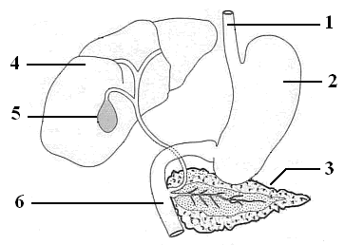
Nommer les organes numérotés du document en mettant devant chaque chiffre le nom convenable (3pts)
  - ..................................................
  - ..................................................
  - ..................................................
  - ..................................................
  - ..................................................
  - .................................................

RAISONNEMENT SCIENTIFIQUE ET COMMUNICATION ECRITE ET GRAPHIQUE
- Un adolescent de 15 ans a consommé pendant 24 heures , une ration alimentaire compose des elements suivants: (4pts)
Protides 102g | Glucides 450g | Lipides 84g
Eau 1500g | Calcium 1200 mg | Phosphore 250 mg
- Calculer l’apport énergétique ( énergie totale) qu’offre la ration de cet adolescent
Sachant que : 1g de glucides =17kj,1g de lipides =38kj et 1g de protides=17kj.
………………………………………………………………………………………………………………………………………………………………………………………………………………………………………………………………………………………………………………………………………………………………………………………………………………………………………………………………………………………………………………………………………………………………
- Sachant que l’adolescent a besoin quotidiennement en énergie à12540kj.
Comparer l’apport alimentaire avec les besoins en énergie pour cet adolescent …………………………………………
…………………………………………………………………………………………………………………………………………………………………..
- Déduire est ce que cette ration suffit pour l’adolescent à couvrir ses besoins énergétiques : ……………………………
……………………………………………………………………………………………………………………………………………………………………
- : La mise en évidence des échanges entre un muscle et du sang : A l’aide d’un dispositif EXAO, les scientifiques ont mesuré les quantités d'O2, de CO2 et de nutriments : le glucose dans cette expérience. Les résultats sont présentés sous la forme d’un document illustré. (4pts)
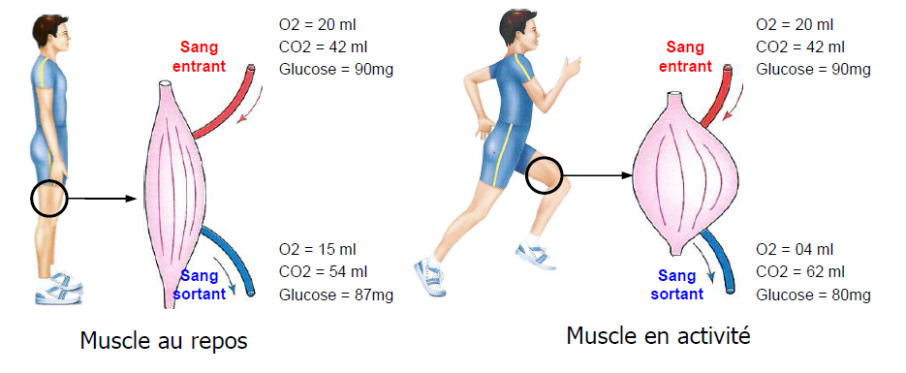
- le tableau résume les résultats de ces activités et ces échanges entre le muscle et le sang :
Informations générales | Consommation de dioxygène(ml) | Consommation de glucose(mg) | Rejet de dioxyde de carbone(ml)
Muscle au repos | -5ml | -3mg | +12ml
Muscle en activité | -16ml | -10mg | +20ml
Activité -Repos | -11ml | -7mg | +8ml
1°- Compare la quantité d’O2 et du glucose dans le muscle au repos et en activité (2pts)
O2……………………………………………………………………………………………………………..
GLUCOSE……………………………………………………………………………………………………….
2°- Formuler une hypothèse pour expliquer l’augmentation de la consommation de dioxygène (O2) et de glucose lorsqu’un organe est en activité : (1pt) ……………………………………………………………….
……………………………………………………………………………………………………………………………..
3 – Exprimer par réaction le résultat de la consommation de dioxygène et du glucose au niveau du muscle : (1pt) ………………..+……… ……………..+………………+………………..
- Pour mettre en évidence l’action du suc pancréatique sur le blanc d’œuf , on réalise les expériences ci-dessous (4pts)
tube A | eau + cubes de blanc d’œuf
tube B | eau + fines particules de blanc d’œuf
tube C | eau + cubes de blanc d’œuf + suc pancréatique
tube D | eau + fines particules de blanc d’œuf + suc pancréatique
Les quatre tubes sont placés à 37°C. Les photographies présentent
l’aspect des tubes au début de l’expérience à t0 et 2 heures plus tard à
t0 + 2h.
- -Dans cette expérience quel est l’intérêt des tubes A et B? (1pt)
…………………………………………………………………………..
- -Que s’est il passé dans le tube D? proposez une explication. (1pt)
……………………………………………………………………………..
……………………………………………………………………………
- -Que s’est il passé dans le tube C? Comment expliquez-vous les différences entre les résultats observés dans les tubes C et D? (1pt)
………………………………………………………………………….
…………………………………………………………………………..)
4-) Quel est l’intérêt du broyage des aliments dans la bouche et de leur brassage dans l’estomac? (1pt)
……………………………………………………………………………..
……………………………………………………………………………..

Bonne chance Prof:Larbi AOUT

- Compare le sang entrant et sortant d’un muscle pour retrouver les mots du texte en mettant devant chacun des termes suivants son numéro convenable : ( élevée (..), sortant (..) , Co2 ( ..) ,respire(..) , augmentation (..) , rejet (..) , importante ( ..), échanges ( ..) )
"...Dans un muscle la quantité d’O2 contenue dans le sang entrant est plus ☺1 que celle du sang ☺2. La quantité de ☺3 contenue dans le sang entrant est plus faible que celle du sang sortant : le muscle ☺4 ! Lors d’une activité musculaire, on remarque une ☺5 de la consommation d’O2 et de glucose ainsi que du ☺6 de CO2 : plus l’activité d’un organe est☺7 plus les ☺8 avec le sang des capillaires seront élevés..."

